Relatório do trabalho de Qualidade e Teste de Software - 2025.2 (Parte 2)
Membros: Daniel Fontoura, Daniele Pimenta, Irhael Chagas e João Gabriel Otogali

Introdução
Dando continuidade ao trabalho prático, para esta segunda entrega, foi proposto diversas tarefas com o intuito de aplicar o que foi aprendido em sala de aula.
Para facilitar a identificação, quando necessário, cada tópico terá um subtópico separado para cada integrante do grupo, detalhando o que foi feito por cada um.

Ferramentas utilizadas
Nesta segunda entrega, acrescentamos as ferramentas:
- PIT (Mutation Testing)
- SonarQube
- System Lambda (Teste de Sistema)

Casos de Teste com Mockito
Nesta etapa, foi preciso melhorar e aumentar os casos de teste unitários, isolando dependências. Para isso, utilizamos o Mockito, cujo objetivo é isolar comportamentos específicos e simular dependências a fim de garantir que o método sob teste funcione corretamente sem depender das outras classes reais. Com isso, é possível fazer simulações de cenários reais de execução.

3.1 - Daniel Fontoura
Além dos cenários de teste já criados na primeira entrega, foi incluído também os cenários a seguir, a fim de explorar a maior quantidade possível de casos. A abordagem explorada foi incluir valores de fronteira:
ID do cenário | Método | Descrição | Resultado esperado
1.3.2-S | dadosTransacao | Depósito Premium (Soma Excede). | Valor inválido
1.3.3-S | dadosTransacao | Depósito Diamond (Soma Excede). | Valor inválido
1.4.1 | dadosTransacao | Tentar realizar depósito com valor zero. | Retornar false
1.4.2 | dadosTransacao | Tentar realizar depósito com valor negativo. | Retornar false
1.4.3 | dadosTransacao | Tentar realizar transferência com valor zero. | Retornar false
2.3.1 | valorFatura | Tentar pagar fatura com valor zero. | Retornar false
2.3.2 | valorFatura | Tentar pagar o valor exato da fatura. | Retornar true
2.3.3 | valorFatura | Tentar aumentar limite com valor exato disponível. | Retornar false (Comportamento de borda do método)
2.4 | valorFatura | Valor Fatura com operação desconhecida | Retornar true
4.1 | verificarBoleto | Validar criação de boleto com dados válidos. | Retornar true
4.2 | verificarBoleto | Validar criação de boleto com valor negativo. | Lançar ValorInvalido
4.3 | verificarBoleto | Validar criação de boleto com multa negativa. | Lançar ValorInvalido
4.4 | verificarBoleto | Validar criação de boleto com data lógica inválida | Retornar false
4.5 | verificarBoleto | Validar criação de boleto com multa não numérica. | Retornar false
4.6 | verificarBoleto | Validar criação de boleto com valor zero. | Retornar true
4.7 | verificarBoleto | Validar criação de boleto com multa zero. | Retornar true
4.8 | verificarBoleto | Validar criação de boleto com texto de data inválido. | Lançar ValorInvalido

3.2 - Daniele Pimenta
Dando prosseguimento ao estudo de Mockito para a classe que utilizei como base para os estudos (Conta.java), foram criados os seguintes testes:

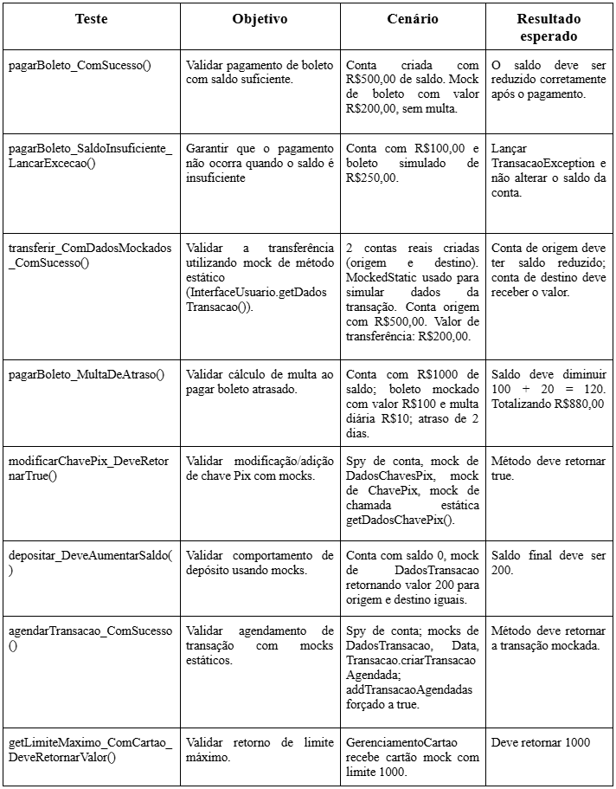

3.3 - Irhael Chagas
Diferente de outros módulos do sistema que interagem diretamente com o console (exigindo o uso de Mocks para simular a entrada do usuário), a classe VerificadorClientes atua como uma unidade lógica pura de validação. Ela recebe dados brutos e aplica regras de negócio determinísticas.
Por esse motivo, optou-se pela implementação de testes unitários diretos utilizando JUnit 5, garantindo maior fidelidade e simplicidade na verificação das regras, sem a necessidade de simular comportamentos externos.

ID | Método de Teste | Objetivo / Cenário | Resultado Esperado
3.3.1 | verificarEndereco | Validação de CEP numérico com 8 dígitos. | Retornar true.
3.3.2 | verificarEndereco | Tentativa de validação de CEP contendo letras ou tamanho inválido. | Retornar false (ou tratar exceção interna).
3.3.3 | verificarIdade | Teste de Fronteira: Pessoa Física com 17 anos. | Retornar false (Bloqueio).
3.3.4 | verificarIdade | Teste de Fronteira: Pessoa Física com 18 anos. | Retornar true (Aprovação).
3.3.5 | informacoesClientes | Validação de campos obrigatórios em branco. | Lançar exceção ValorInvalido.
3.3.6 | informacoesClientes | Validação de segurança (Senha fraca ou nome com números). | Lançar exceção ValorInvalido.

3.4 - João Otogali

ID | Método de Teste | Objetivo / Cenário | Resultado Esperado
1.1.1 | tipoChavePix | Validar entrada válida "EMAIL". | Retornar true.
1.1.2 | tipoChavePix | Validar entrada válida "TELEFONE". | Retornar true.
1.1.3 | tipoChavePix | Validar entrada inválida "TIPO_INVALIDO". | Retornar false.
1.1.4 | tipoChavePix | Robustez: Validar entrada null. | Retornar false.
1.2.1 | chavePix | Interação: Usuário digita "0" (Cancelar). | Retornar true.
1.3.1 | chavePix | Lógica: Email Válido (Confirmado pelo Mock). | Retornar false (Sucesso).
1.3.2 | chavePix | Lógica: Email Inválido (Rejeitado pelo Mock). | Retornar true (Erro).
1.3.3 | chavePix | Lógica: Telefone Válido (Confirmado pelo Mock). | Retornar false.
1.3.4 | chavePix | Lógica: Chave Aleatória Válida (Tamanho correto). | Retornar false.
1.3.5 | chavePix | Lógica: Chave Aleatória Inválida (Tamanho errado). | Retornar true.
1.3.6 | chavePix | Fluxo: Tipo de chave desconhecido (Default). | Retornar true.
2.1 | chavePix | UX: Confirmação implícita (Usuário digita algo != "0"). | Seguir para validação.
3.1 | chavePix | Integração Mockada: Validação de Email. | Chamar VerificadorClientes.
3.2 | chavePix | Integração Mockada: Validação de CPF/Identificação. | Chamar VerificadorClientes.
4.1 | chavePix | Robustez: Chave Aleatória null (Crash Test). | Tratar erro e retornar true.
4.2 | chavePix | Bordas: Chave vazia ou tamanho incorreto. | Retornar true.
4.3 | chavePix | Robustez: Tipo de Chave null (Switch). | Lançar Exceção Controlada.

Casos de Teste de Integração
Os testes de Integração são feitos após os testes unitários e têm o objetivo de verificar a interação entre diferentes módulos ou componentes do sistema, garantindo que os métodos funcionem corretamente quando executados em conjunto.

4.1 Daniel Fontoura

ID | Classe de Teste | Funcionalidade | Descrição do Cenário | Resultado Esperado
INT-01 | ContaTransacaoIntegrationTest | Transferência entre Contas | Fluxo de Transferência: Realizar transferência entre duas instâncias reais de Conta, validando o débito na origem, crédito no destino e persistência no histórico. | Saldo Origem: -200  Saldo Destino: +200  Histórico atualizado.
INT-02 | ContaTransacaoIntegrationTest | Depósito (Auto-Transferência) | Fluxo de Depósito: Conta realiza depósito para si mesma. Valida se o sistema reconhece a operação e atualiza o saldoTotalDepositado. | Saldo atualizado e transação registrada com destino = origem.
INT-03 | ContaTransacaoIntegrationTest | Integridade de Dados | Criação de Transação: Verificar se a Conta, ao criar uma Transacao, preenche corretamente os metadados (Data, ID gerado, Valor). | Objeto Transação não nulo com dados consistentes.
INT-04 | AgenciaIntegrationTest | Gestão de Clientes (Memória) | Persistência de Cliente: Adicionar um Cliente (Mock) na Agencia e recuperá-lo através do método de busca por CPF, validando o armazenamento em memória. | O cliente recuperado deve ser o mesmo objeto inserido.
INT-05 | AgenciaIntegrationTest | Gestão de Boletos (Memória) | Ciclo de Vida do Boleto: Adicionar um Boleto na lista da Agencia, buscá-lo com sucesso e, após removê-lo, garantir que a busca falhe. | Boleto encontrado após inserção e exceção BuscaException após remoção.
INT-06 | IntegracaoMemoriaTest | Criação de Cartão | Integração Conta-Carteira: Solicitar à Conta a criação de um cartão e verificar se ele foi corretamente instanciado e armazenado na lista interna da GerenciamentoCartao. | A carteira deve conter 1 cartão com os dados informados.

4.2 Daniele Pimenta
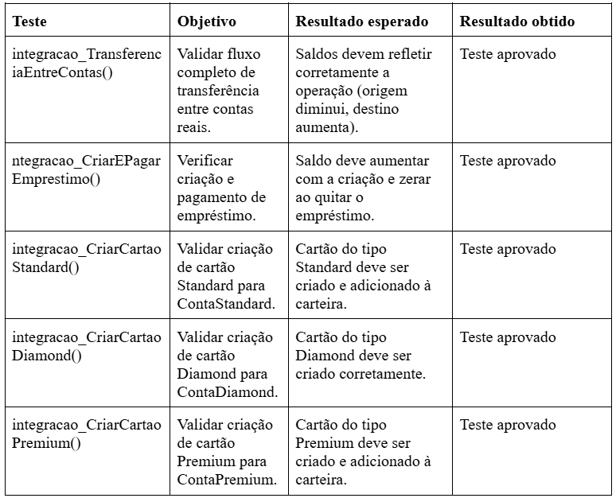

4.3 Irhael Chagas

ID do Teste | Método de Teste | Objetivo da Integração | Resultado Esperado
INT-CLI-01 | integracao_ValidacaoEmail_RegexGlobal | Validar se a Regex global de e-mail definida em VerificadorEntrada está sendo respeitada. | Sucesso: O sistema rejeitou corretamente um e-mail fora do padrão.
INT-CLI-02 | integracao_ValidacaoTelefone_LimiteGlobal | Verificar se o limite de caracteres para telefone (constante global) é aplicado. | Sucesso: Telefone com tamanho excedente foi barrado.
INT-CLI-03 | integracao_LogicaTipoCliente_Incoerencia | Validar a integração entre a escolha do Tipo de Cliente (Enum) e a regra de validação (CPF vs CNPJ). | Sucesso: O sistema identificou a incoerência ao tentar validar CPF para um cliente do tipo Empresa.
INT-CLI-04 | integracao_Bug_CpfComLetras | Teste de Defeito: Verificar se a integração com a Regex de identificação permite falhas de segurança. | Falha Detectada (Bug): O sistema aceitou um CPF contendo letras, confirmando uma falha na Regex global. O teste confirmou a existência desse bug
INT-CLI-05 | integracao_FluxoCompleto_Sucesso | Validar um fluxo completo onde todas as integrações (Regex, Constantes e Enums) estão corretas. | Sucesso: Cadastro aprovado.

4.4 João Otogali
ID do Teste | Método de Teste | Objetivo da Integração | Resultado Esperado
INT-01 | integracao_ValidacaoEmail_Sucesso | Validar se o VerificadorPix utiliza corretamente a Regex de e-mail definida em VerificadorEntrada. | Aceitar e-mail válido (Retornar false).
INT-02 | integracao_ValidacaoEmail_Falha | Validar rejeição de e-mail inválido pela Regex integrada. | Rejeitar e-mail sem domínio (Retornar true).
INT-03 | integracao_ValidacaoTelefone_Limite | Validar se o limite de caracteres (12 dígitos) definido em VerificadorEntrada é respeitado. | Rejeitar telefones com 13 dígitos.
INT-04 | integracao_Bug_ArrayFaltandoIdentificacao | Teste de Configuração: Verificar se o tipo "identificacao" existe no array ENTRADAS_CHAVE_PIX de VerificadorEntrada. | O tipo deve estar cadastrado no array.
INT-05 | integracao_Bug_LogicaIdentificacao | Teste de Lógica Cruzada: Verificar se a integração rejeita textos alfanuméricos ("batata") no CPF. | O sistema deve rejeitar a entrada (Retornar true).

Medidas de cada atributo de qualidade (ISO 25010)
Considerar escala:
1: ruim / inexistente
2: fraco
3: razoável / aceitável
4: bom
5: excelente
Atributo ISO 25010 | Nota (1-5)
Adequação Funcional | 4 (bom)
Confiabilidade | 3 (razoável / aceitável)
Usabilidade | 3 (razoável / aceitável)
Eficiência de Desempenho | 4 (bom)
Segurança | 3 (razoável / aceitável)
Manutenibilidade | 4 (bom)
Compatibilidade | 4 (bom)
Portabilidade | 5 (excelente)
- Adequação Funcional (4/5)
O sistema implementa bem o domínio bancário: tem criação de contas, inclusive por categorias (Standard, Premium, Diamond), cartões, pix, boletos, faz e paga empréstimos, histórico, notificações, transações agendadas etc. Contudo, há uma forte dependência de entrada de InterfaceUsuario.
- Confiabilidade (3/5)
O uso de exceções (EmprestimoException, TransacaoException, BuscaException etc), o controle de operações sensíveis como transferências, pagamento de boletos e empréstimos, e o histórico de transações e notificações ajudam a rastrear um acontecimento específico, estes são pontos positivos. Mas há limitações como dependência de variáveis estáticas da InterfaceUsuario, Agencia é Singleton com estado global em memória, podendo gerar inconsistências em cenários complexos.
- Usabilidade (2/5)
O sistema é baseado em menu de console, portanto, não possui interface gráfica, não há acessibilidade, navegação e nem separação clara de camadas de apresentação (GUI/CLI), então, a usabilidade é fraca..
- Eficiência de Desempenho (4/5)
O sistema é todo em memória, sem banco de dados pesado, usa coleções simples para clientes, boletos e transações etc, sendo suficientes para o escopo da aplicação.
- Segurança (3/5)
Autenticação simples via senha. Algumas validações protegem o sistema contra operações inválidas, mas em um cenário real, há limitações: senha armazenada em texto puro, sem criptografia, controle de tentativas, logs de segurança. São fatores arriscados.
- Manutenibilidade (4/5)
O projeto no geral está bem organizado: há pacotes, uso de herança e polimorfismo, separação de responsabilidades razoável entre as classes, foram usadas ferramentas que contribuem com a evolução de um código (SonarQube, PIT, JUnit, Mockito, System Lambda etc).
- Compatibilidade (4/5)
O projeto se integra bem entre seus próprios módulos. A arquitetura orientada a objetos facilita uma futura integração com outras interfaces.
- Portabilidade (5/5)
Código inteiramente Java puro, sem dependência de sistemas operacionais específicos, sem uso de frameworks pesados e roda em qualquer ambiente com JDK +18.

Testes de Sistema
Irhael Sousa das Chagas
Visa garantir que o fluxo de negócio de Cadastro de Cliente resulte no estado correto da aplicação (persistência dos dados na memória simulada do banco).
Para esta etapa, foi simulada a interação de um usuário preenchendo o formulário de cadastro, verificando se o objeto Cliente é corretamente instanciado ou rejeitado conforme as regras de negócio.
SYS-CLI-01 Cadastro com Sucesso (Caminho Feliz):
Ação: Submeter formulário com todos os dados válidos (Pessoa Física).
Resultado: Sucesso: O objeto Cliente foi instanciado e persistido corretamente na memória.

SYS-CLI-02 Bloqueio por Regra de Negócio(Idade)
Ação: Tentar cadastrar um cliente menor de idade (ex: 10 anos).
Resultado: Bloqueio: O sistema capturou a exceção e NÃO criou o objeto Cliente, preservando a integridade do estado.

SYS-CLI-03 Impacto de Falha Crítica em relação ao CPF:
Ação: Submeter cadastro com CPF contendo letras ("1234567890a").
Resultado: Falha de Integridade: O sistema permitiu a criação e persistência de um objeto Cliente com dados corrompidos, confirmando que o bug do verificador polui a base de dados.
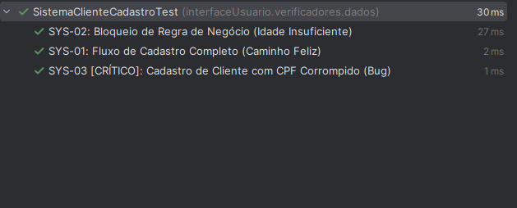

João Gabriel Otogali

SYS-04: Fluxo Completo de Transferência Pix (Caminho Feliz)
- Legenda/Objetivo: Validar a integridade de uma transação financeira completa (End-to-End) sob condições ideais. O teste simula um cliente com saldo suficiente realizando uma transferência para uma chave de e-mail válida, verificando se a validação da chave ocorre com sucesso e se o débito é contabilizado corretamente no saldo da conta.

SYS-05: Bloqueio de Transação por Insuficiência de Fundos
- Legenda/Objetivo: Verificar a regra de negócio de proteção de saldo. O teste simula um cenário onde o cliente possui uma chave Pix válida, mas tenta transferir um valor superior ao disponível em conta. O objetivo é garantir que o sistema valide a chave, mas bloqueie a movimentação financeira, mantendo o saldo original inalterado.

SYS-06: Validação de Impacto Financeiro de Falha Crítica (Bug do CPF)
- Legenda/Objetivo: Comprovar a propagação de falhas da camada unitária para a camada de sistema. O teste simula uma transferência utilizando uma chave de identificação inválida ("batata") detectada nos testes de integração. O objetivo é demonstrar que a falha na validação permite a efetivação de um débito indevido, gerando prejuízo financeiro ao cliente e inconsistência contábil no banco (saída de dinheiro para destino inexistente).
ID | Cenário de Teste | Pré-Condição | Ação Realizada | Resultado Real
SYS-04 | Transferência Pix (Caminho Feliz) | Saldo: R$ 1000Chave: Email Válido | Transferir R$ 200 | Saldo debitado para R$ 800. Transação realizada.
SYS-05 | Transferência sem Saldo | Saldo: R$ 50Chave: Email Válido | Tentar transferir R$ 100 | Saldo mantido em R$ 50. Transação bloqueada.
SYS-06 | Transferência para CPF Inválido | Saldo: R$ 500Chave: "batata" | Transferir R$ 500 | Saldo debitado para R$ 0. Transação realizada.

Daniel Fontoura
Foco: Simular a jornada do usuário final utilizando a interface de linha de comando (CLI), desde o menu principal até a conclusão da operação. Ferramenta: System Lambda.

ID | Descrição do Fluxo | Passos Simulados (Resumo) | Validação (Assert)
SYS-01 | Cadastro Completo de Cliente | 1. Iniciar Aplicação  2. Escolher "Criar Conta"  3. Preencher formulário (Nome, CPF, Endereço, Senha, etc.)  4. Sair (Logoff) | Verificar mensagem "Bem vindo [Nome]" e encerramento sem erros.
SYS-02 | Login com Credenciais Inválidas | 1. Iniciar App  2. Escolher "Acessar Conta"  3. Digitar CPF inexistente  4. Digitar Senha | Verificar presença da mensagem de erro "Cliente nao encontrado".
SYS-03 | Fluxo Financeiro (Depósito) | 1. Cadastrar Cliente  2. Logar  3. Consultar Saldo (0.0)  4. Depositar 500.0  5. Consultar Saldo novamente | Verificar se a saída do console mostra "SALDO >> 500.0" na segunda consulta.
SYS-04 | Transferência PIX (Email/CPF) | 1. Cadastrar Pagador  2. Cadastrar Recebedor  3. Logar Pagador e Depositar  4. Transferir via Chave PIX  5. Consultar Saldo | Verificar se o comprovante "DESTINO DA TRANSACAO" foi impresso e se o saldo foi debitado.
SYS-05 | Ciclo de Empréstimo | 1. Cadastrar e Logar  2. Pedir Empréstimo (ex: 1200 em 12x)  3. Pagar 1ª Parcela | Verificar mensagens "EMPRESTIMO REALIZADO" e "PARCELA PAGA", e saldo final correto.

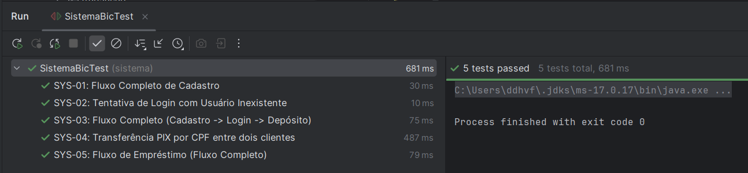
Resultados:

Técnicas Funcional, Estrutural e Baseada em Defeitos

7.1 Técnica Funcional

7.1.1 Daniel Fontoura
O objetivo aqui foi validar se o software atende aos requisitos funcionais e regras de negócio especificados, focando nas entradas e saídas esperadas sem considerar a estrutura interna do código.
Aplicação: Mapeamos as Regras de Negócio (RF) e Fluxos de Uso para Casos de Teste específicos.

ID Requisito | Descrição da Regra / Fluxo | ID do Caso de Teste | Tipo | Status
RF-01 | Rejeitar valores não numéricos ou negativos em transações. | 1.1.1 (Erro Formato)1.1.2 (Valor Negativo) | Unitário | Aprovado
RF-02 | Impedir transferências sem saldo suficiente. | 1.2.1 (Saldo OK)1.2.1-F (Sem Saldo) | Unitário | Aprovado
RF-03 | Respeitar limites de depósito por tipo de conta (Standard/Premium). | 1.3.1, 1.3.2, 1.3.3 | Unitário | Aprovado
RF-04 | Validar limite diário de depósitos. | 1.3.1-S  1.3.2-S,  1.3.3-S (Soma Excede) | Unitário | Aprovado
RF-05 | Impedir pagamento de fatura maior que a dívida. | 2.1.3 (Valor Excedente) | Unitário | Aprovado
RF-06 | Validar criação de boletos (Data/Multa). | 4.3 (Multa Neg.), 4.4 (Data Inv.) | Unitário | Aprovado
RF-08 | Fluxo completo de Cadastro e Login. | SYS-01 | Sistema | Aprovado
RF-09 | Fluxo de Transferência via PIX entre clientes. | SYS-04 | Sistema | Aprovado
RF-10 | Ciclo de contratação e pagamento de Empréstimo. | SYS-05 | Sistema | Aprovado

7.1.2 Daniele Pimenta
Foram aplicadas duas técnicas de teste funcional (caixa-preta): Particionamento de Equivalência e Análise de Valor Limite.
Particionamento de Equivalência:
- pagarBoleto_ComSucesso;
- pagarBoleto_SaldoInsuficiente_LancarExcecao();
- pagarBoleto_MultaDeAtraso();
- pagarParcelaEmprestimo_PagarSomenteORestante();
- pagarParcelaEmprestimo_LancarSeSaldoInsuficiente();
- criarCartao_TipoInvalido();
- modificarChavePix_DeveRetornarTrue().
Análise de Valor Limite:
- pagarParcelaEmprestimo_PagarSomenteORestante();
- pagarParcelaEmprestimo_LancarSeSaldoInsuficiente();
- pagarBoleto_MultaDeAtraso();

7.1.3 João Otogali
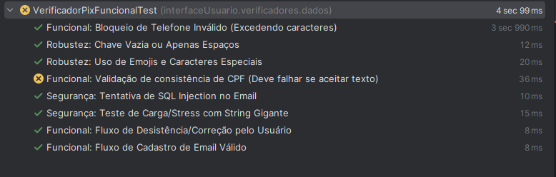

ID | Cenário de Teste | Ação Realizada | Resultado Esperado | Resultado Obtido
TF-01 | Cadastro com Sucesso | Usuário insere um e-mail válido. | Sistema deve aceitar e finalizar. | Sistema aceitou.
TF-02 | Limite de Caracteres | Usuário insere telefone com mais de 12 dígitos. | Sistema deve bloquear e pedir correção. | Sistema bloqueou.
TF-03 | Fluxo de Desistência | Usuário digita "0" para cancelar a operação. | Sistema deve cancelar/reiniciar. | Sistema cancelou.
TF-04 | Validação de Documento | Usuário tenta cadastrar texto ("batata") como CPF. | Sistema deve bloquear a entrada inválida. | Sistema ACEITOU o texto como CPF válido.

7.1.4. Irhael Sousa das Chagas
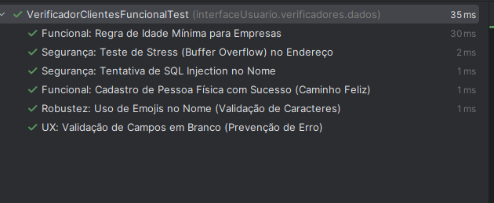

ID | Cenário de Teste | Ação Realizada | Resultado Esperado | Resultado Obtido
TF-01 | Caminho Feliz | Cadastro de Pessoa Física com dados padrões e válidos. | Sucesso (Aprovado). | Sucesso (Aprovado).
TF-02 | Segurança (SQL Injection) | Tentativa de injeção de comandos SQL no campo de nome. | Sucesso (Bloqueado).. | Sucesso (Bloqueado).
TF-03 | Segurança (Buffer Overflow) | Teste de estresse enviando input massivo (50k caracteres) no endereço. | Sucesso (Rejeitado sem travar o sistema). | Sucesso (Rejeitado sem travar o sistema).
TF-04 | Robustez (Sanitização) | Tentativa de cadastro utilizando Emojis e caracteres especiais no nome.. | Sucesso (Bloqueado).. | Sucesso (Bloqueado).
TF-05 | Compliance (Regra de Negócio) | Validação da idade mínima para empresas (3 anos de mercado). | Sucesso (Regra aplicada corretamente). | Sucesso (Regra aplicada corretamente).
TF-06 | UX/Usabilidade | Tentativa de envio com campos obrigatórios em branco. | Sucesso (Bloqueado com mensagem de orientação). | Sucesso (Bloqueado com mensagem de orientação).

7.2 Técnica Estrutural

7.2.1 Daniel Fontoura
Aqui o objetivo foi arantir a cobertura do código fonte, assegurando que todas as estruturas de decisão foram exercitadas. Critério Utilizado: Todas-Arestas - Cada desvio verdadeiro/falso de if, switch ou catch foi percorrido.
Aplicação: Análise do fluxo de controle da classe VerificadorTransacao. Métrica Alcançada: 100% de Cobertura de Arestas (Meta: >80%)
Estrutura de Decisão | Aresta (Caminho) | Teste que Cobre a Aresta
Try/Catch (Parse) | Falha no parse (Catch) | 1.1.1 (Entrada "abc")
IF (TipoOperacao) | Verdadeiro (Transferência) | 1.2.1
ELSE IF (TipoOperacao) | Verdadeiro (Depósito) | 1.3.1
IF (Valor > 0) | Verdadeiro (> 0) | 1.3.2
IF (Valor > 0) | Falso (<= 0) | 1.4.1 (Valor 0), 1.4.2 (Valor -50)
SWITCH (TipoConta) | Case STANDARD | 1.3.1
SWITCH (TipoConta) | Case PREMIUM | 1.3.2
SWITCH (TipoConta) | Case DIAMOND | 1.3.3
SWITCH (TipoConta) | Default (Inválido) | 1.3.4
IF (Pagar Fatura) | Verdadeiro | 2.1.1
IF (Valor > Fatura) | Verdadeiro (Erro) | 2.1.3
ELSE IF (Aumentar) | Verdadeiro | 2.2.1
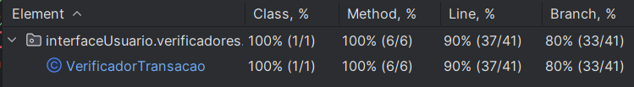

7.2.2 Daniele Pimenta
Cobertura inicial:
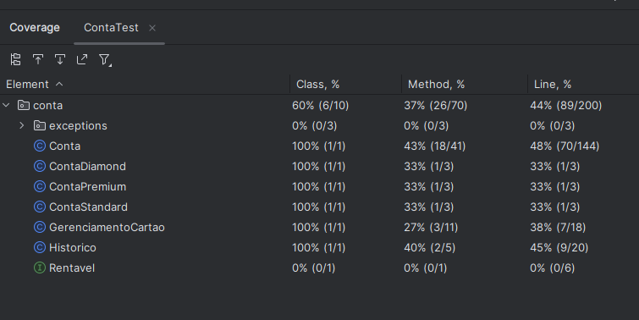
Criação dos novos testes:
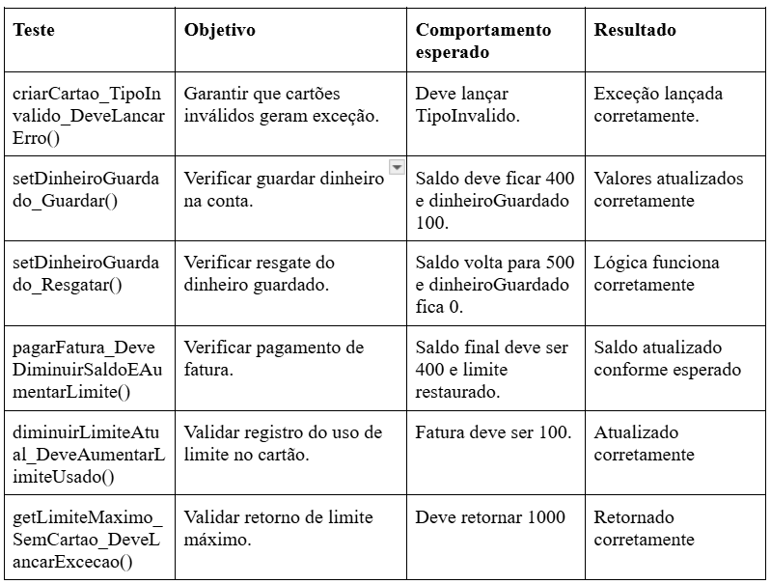
Resultado final da cobertura após a implementação dos novos testes:
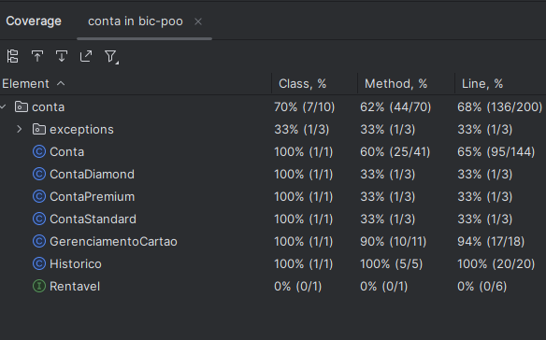

7.2.3 João Otogali
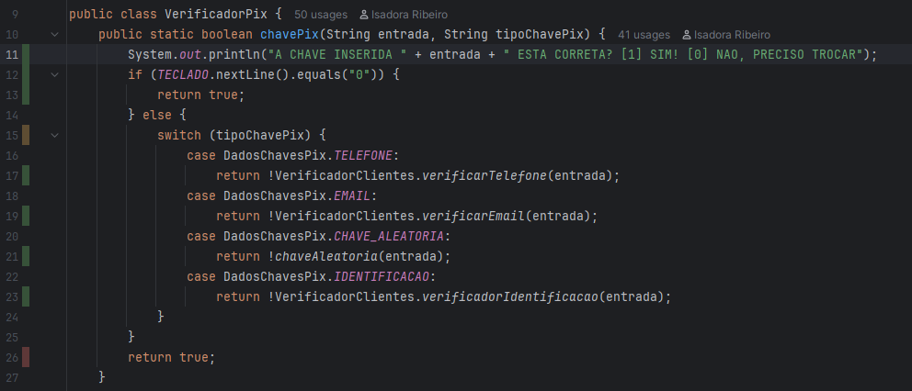

7.2.4. Irhael Sousa das Chagas
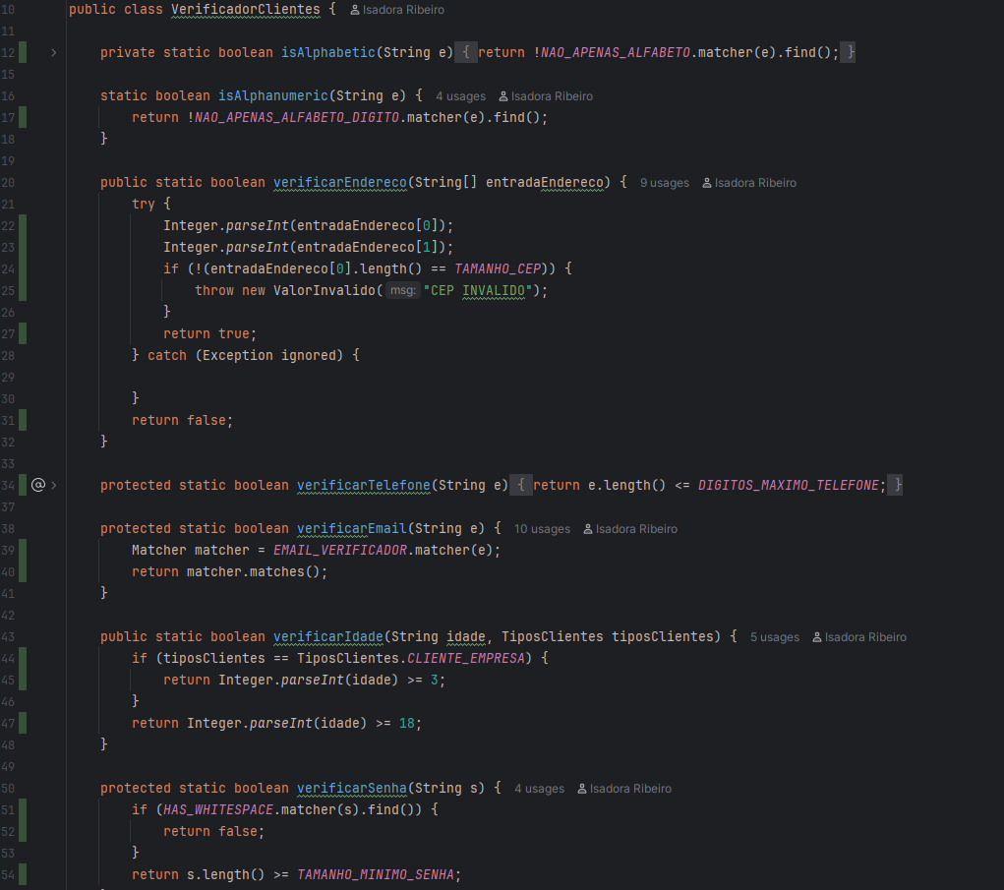

7.3 Técnica Baseada em Defeitos
Para os testes baseados em defeitos, optamos por utilizar teste de mutação - Mutation Testing. O Mutation Testing nada mais é do que uma técnica que simula defeitos pequenos no código (que chamamos de mutantes) e que verifica se os testes conseguem detectá-los, avaliando a qualidade dos testes.

7.3.1 Daniel Fontoura
Como não foi possível utilizar a ferramenta PitTest, realizei a mutação de forma manual em alguns cenários, visando simular o comportamento mutante e validando o antes e depois dos testes com as mutações aplicadas.
Mutante MT-01: Alteração de Condicional (Depósito)
- Onde: Método dadosTransacao.
- O que faz: Permite depósitos de valor zero (que deveriam ser rejeitados).

Mutante MT-02: Alteração de Limite (Conta Standard)
- Onde: Método validarRegrasDeposito, dentro do case STANDARD.
- O que faz: Rejeita um depósito que seja exatamente igual ao limite máximo (o que deveria ser permitido).

Mutante MT-03: Enfraquecimento Lógico
- Onde: Método validarRegrasDeposito, dentro do case STANDARD (ou qualquer outro case).
- O que faz: Permite o depósito se APENAS UMA das condições for verdade

Mutante MT-04: Remoção de Instrução (Pagamento)
- Onde: Método valorFatura, dentro do bloco if (tipoOperacao == ... PAGAR_FATURA).
- O que faz: Remove a trava de segurança que impede pagar mais do que se deve.

Mutante MT-05: Inversão Lógica (Aumento de Limite)
- Onde: Método valorFatura, dentro do bloco else if (... AUMENTAR_FATURA).
- O que faz: Inverte a lógica, impedindo aumentos válidos e permitindo inválidos.

Mutante MT-06: Negação de Booleano (Boleto)
- Onde: Método verificarBoleto, na primeira linha do if.
- O que faz: Aceita datas inválidas e rejeita datas válidas.

Antes
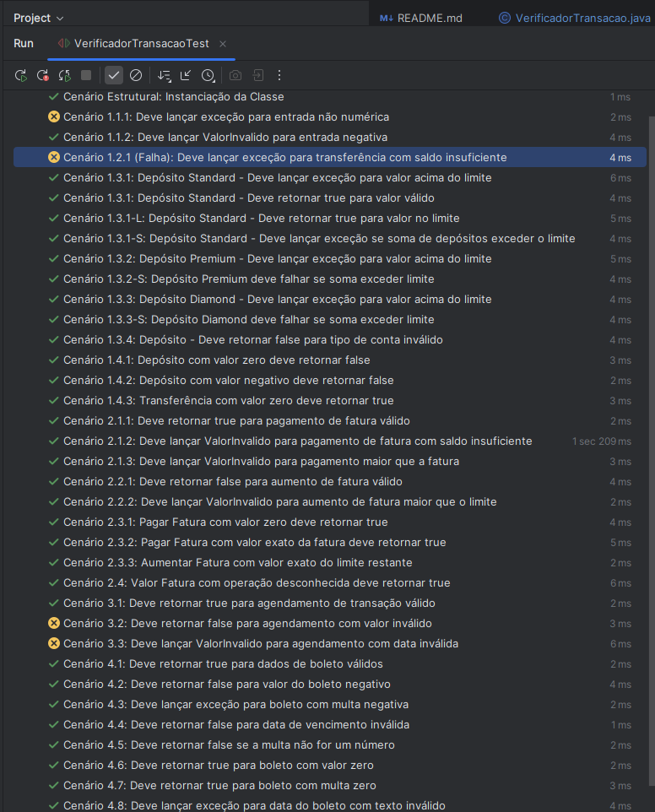

Depois:
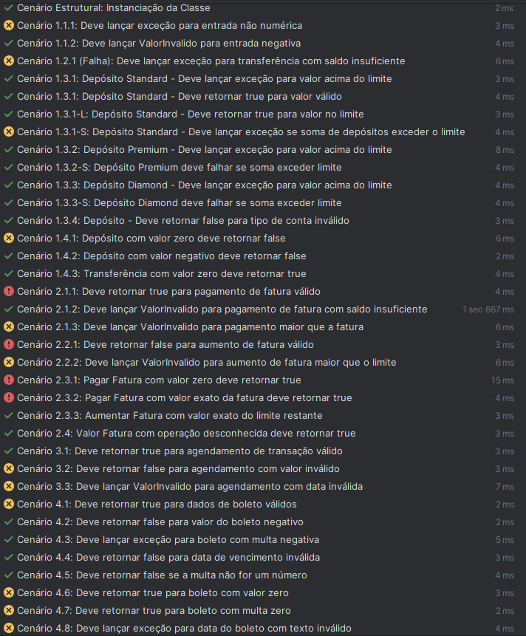

Escore de Mutação:
- Mutantes Gerados: 6
- Mutantes Mortos: 6
- Mutantes Vivos: 0
- Escore Final: 100% (6/6)
Conclusão: A suíte de testes demonstrou alta eficácia (100%), sendo capaz de detectar alterações sutis na lógica de negócio, como mudanças em operadores relacionais e remoção de blocos de validação. O fato de múltiplos testes falharem para um único mutante indica uma redundância positiva na cobertura de testes.

7.3.2 Daniele Pimenta
Não consegui rodar o PIT (Mutation Testing) corretamente, provavelmente devido a estrutura desorganizada do projeto. Os testes funcionam, mas o Pit não consegue rodá-los.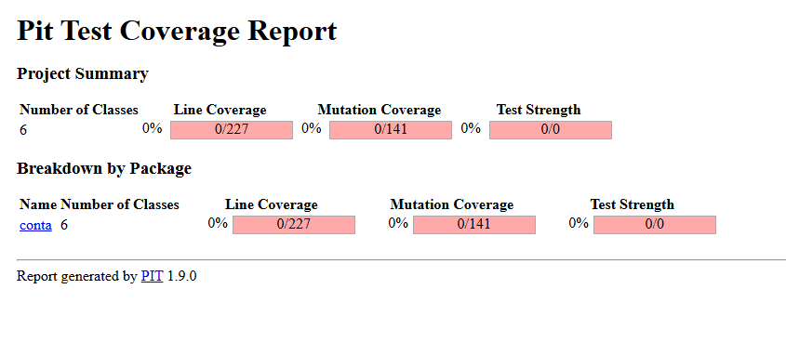

7.3.1 Irhael Sousa das Chagas

MUT - 01: O operador relacional da verificação de idade foi alterado propositalmente de >= (maior ou igual) para > (maior estrito).
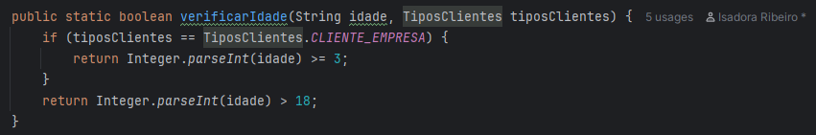

Antes:
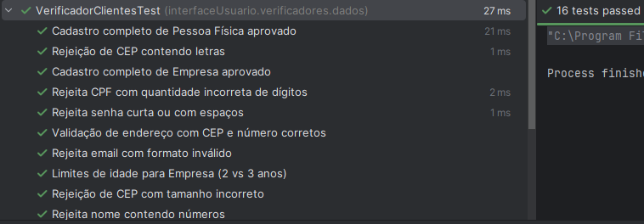

Depois:
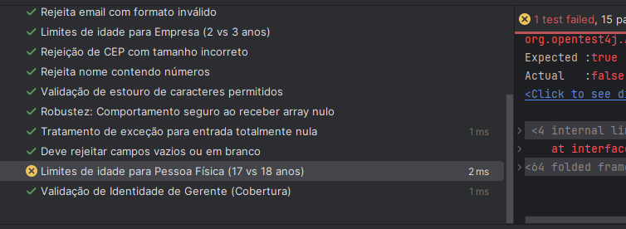

MUT - 02: O tratamento de erro no método verificarEndereco foi sabotado para retornar true (Válido) quando ocorresse uma falha de conversão numérica (Exceção), simulando uma falha silenciosa.

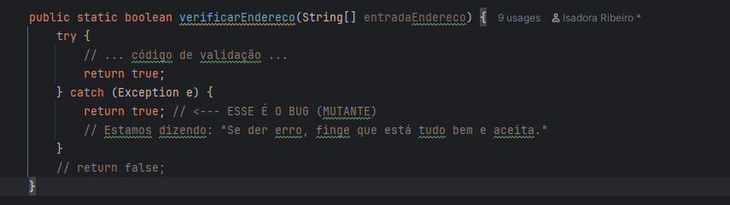

Antes:
Depois:
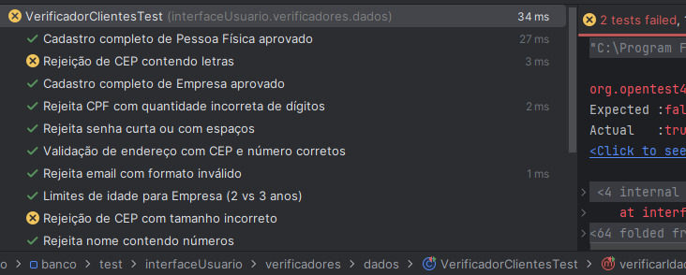
A análise via Mutação Manual confirmou a alta confiabilidade da suíte de testes desenvolvida para a classe VerificadorClientes. Ao introduzirmos falhas deliberadas na lógica de validação, especificamente nas regras de maioridade e tratamento de exceções, o sistema de testes reagiu instantaneamente, bloqueando o código alterado.
Essa resposta imediata (falha nos testes) evidencia que a cobertura atual não é apenas numérica, mas funcionalmente eficaz. O fato de o teste de fronteira ter barrado a mudança do operador relacional (de >= para >) comprova que a malha de segurança está ajustada para detectar até mesmo regressões sutis, garantindo que as regras de negócio cruciais do sistema permaneçam íntegras durante futuras manutenções.

7.3.2 João Otogali
Antes:
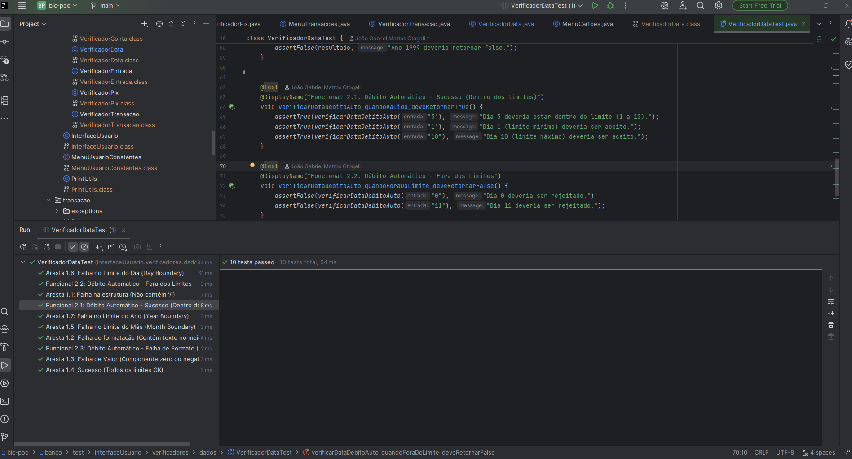

Depois:
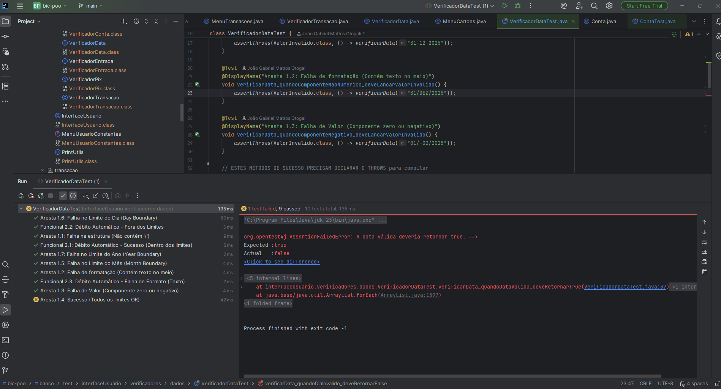
ID | Operador de Mutação | Alteração Injetada na Classe | Teste que Falhou | Veredito
MUT-01 | Condição Relacional | Alteração da condição de ano: >= 2000 foi mudado para > 2000. | verificarData_quandoDataValida_deveRetornarTrue | Morto
MUT-02 | Constante (Simulação) | Alteração do valor de um retorno (return false para return true em um bloco de erro). | verificarDataDebitoAuto_quandoTexto | Morto

Foi aplicada a Mutação Manual Direcionada em pontos críticos da classe VerificadorData (CC=12).
O objetivo é provar que os testes falham quando o código está incorreto
A suíte de testes unitários demonstrou 100% de sensibilidade aos defeitos injetados.
O Mutante MUT-01 (alteração do limite de ano) foi imediatamente capturado, pois o teste verificarData_quandoDataValida_deveRetornarTrue que esperava um resultado True (data válida) recebeu False, gerando a falha (AssertionFailedError).
Isso valida que os testes não são frágeis e que o código está coberto por testes que verificam a lógica de negócio e os limites de fronteira, impedindo que alterações acidentais de operadores (>= para >) passem despercebidas para a próxima fase do desenvolvimento.

Inspeção do código-fonte com Sonar
De maneira resumida, o SonarQube tem o objetivo de analisar a qualidade do código-fonte, onde ele analisa e encontra de forma automática problemas que podem comprometer a manutenibilidade, segurança e confiabilidade do código. Fornece métricas importantes como Maintainability, Reliability, Security e Coverage.

8.1 Daniel Fontoura
O Sonar apontou diversas sugestões de alteração na classe, as quais realizei a correção de todas, exceto uma que envolvia renomear o pacote de interfaceUsuario, para interfaceusuario, o que implicaria em ajustar o nome em todos os demais arquivos da pasta.

Antes:
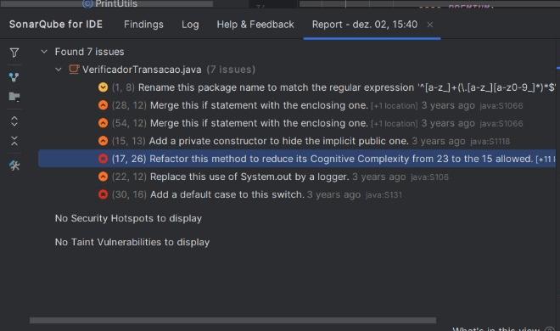

Depois:
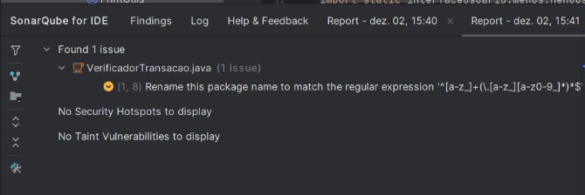

8.2 Daniele Pimenta
Início:
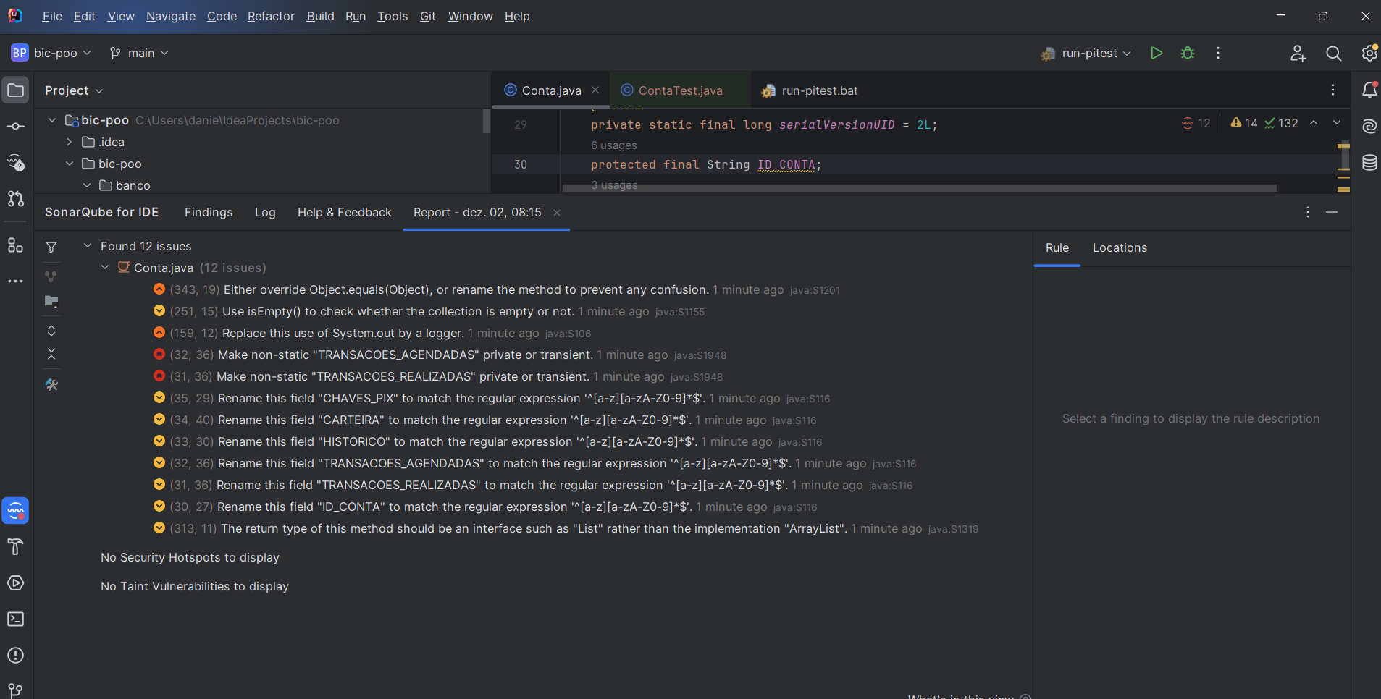

Final:
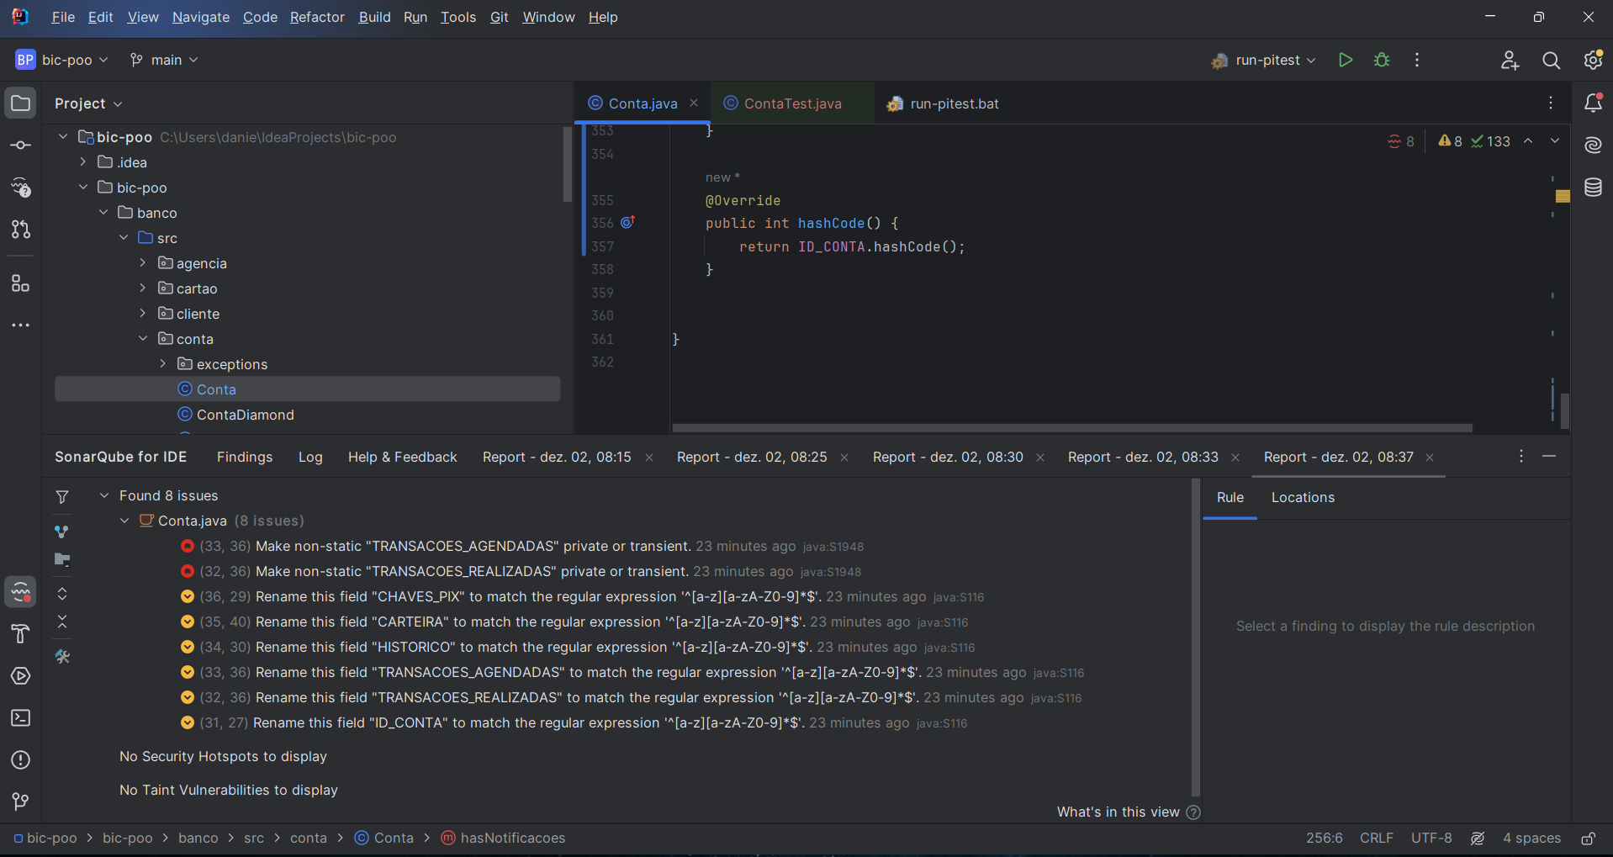
É importante ressaltar que para evitar a quebra de código, eu optei por não realizar os renames que o SonarQube sugeriu.

8.3 João Gabriel Otogali
Classe VerificadorData
Antes:
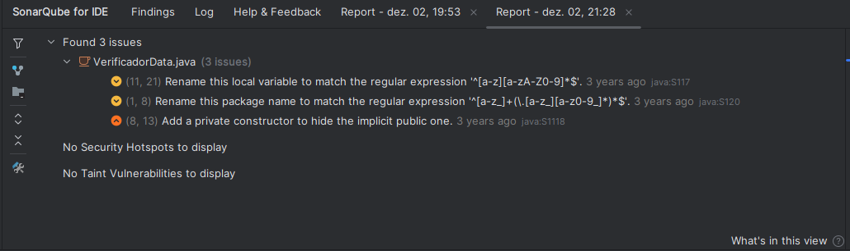
Depois dos ajustes:
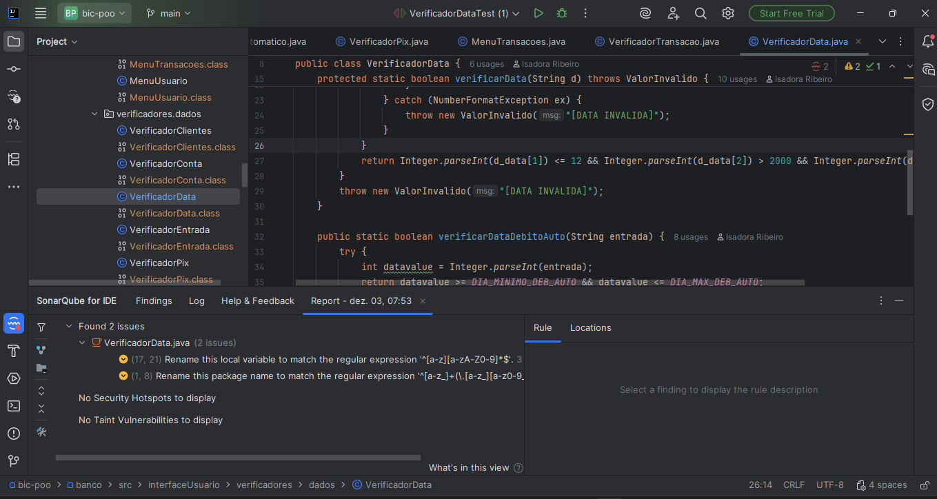
Optei não realizar o rename sugerido pelo Sonar.

8.4 Irhael Sousa das Chagas
Classe VerificadorClientes
Antes:
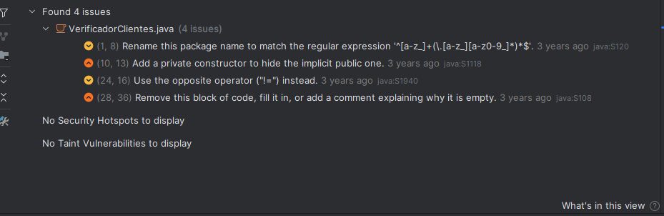
Depois:
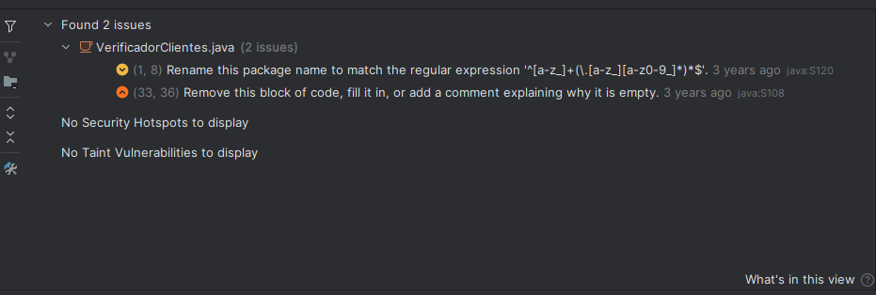
Para evitar quebra de código e problemas de performance, os package names não foram alterados. Em relação ao bloco vazio, é necessário para o funcionamento do código e não pode ser retirado.

Conclusão
A realização desta entrega permitiu consolidarmos diversos conceitos fundamentais de teste de software, de forma prática. Durante os estudos foram encontrados obstáculos pelo caminho, com determinação conseguimos superar a sua maioria.

Links úteis
Repositório antigo do projeto: https://github.com/danhvf/bic-poo/
Repositório do grupo Vaniacourses: https://github.com/vaniacourses/trabalho-qt-grupo-bic
Apresentação: Apresentação 2 - Grupo BIC - Google Slides

